Nga cáo buộc Mỹ “vi phạm nghiêm trọng” luật hàng hải quốc tế trong vụ bắt giữ tàu chở dầu trên vùng biển quốc tế
Mike Schuler
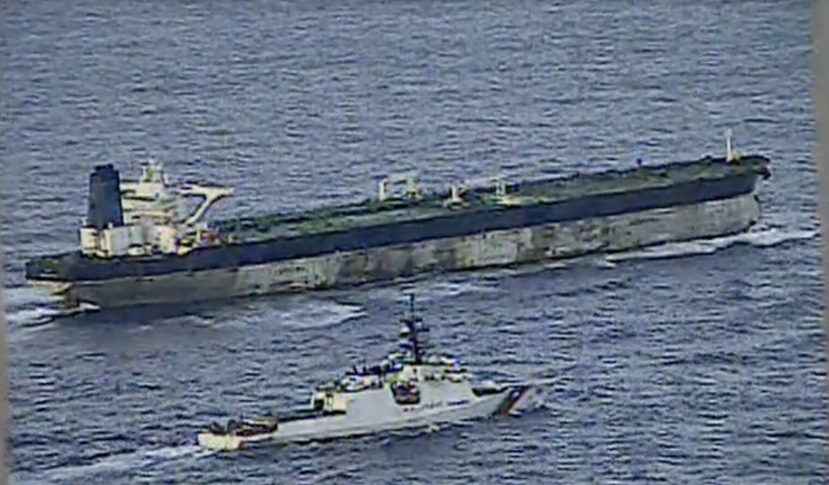
Tàu USCGC Munro theo dõi sát MT Marinera ở Bắc Đại Tây Dương, ngày 7/1/2026. Ảnh: Lực lượng Tuần duyên Mỹ.
Bộ Ngoại giao Nga đã lên án việc lực lượng Mỹ bắt giữ tàu chở dầu Marinera trên vùng biển quốc tế ở Bắc Đại Tây Dương vào ngày 7/1, gọi đây là một hành động “sử dụng vũ lực trái phép” và cảnh báo nguy cơ làm leo thang căng thẳng quân sự trong khu vực Euro-Atlantic.
Tàu Marinera — trước đây mang tên Bella 1 — đã bị Lực lượng Tuần duyên và quân đội Mỹ khống chế sau một cuộc truy đuổi kéo dài nhiều tuần, bắt đầu từ cuối tháng 12, khi con tàu từ chối lệnh dừng kiểm tra tại khu vực Caribbean và tiếp tục hành trình ra Đại Tây Dương.
Con tàu này đã bị Bộ Tài chính Mỹ đưa vào danh sách trừng phạt từ tháng 6/2024 vì vận chuyển dầu cho các mạng lưới liên quan đến Hezbollah và Lực lượng Qods thuộc Vệ binh Cách mạng Hồi giáo Iran (IRGC). Phía Mỹ cũng cho biết, tại thời điểm tiếp cận ban đầu, tàu Marinera không mang cờ hợp pháp, khiến nó bị coi là tàu không quốc tịch, do đó có thể bị kiểm tra và bắt giữ theo luật quốc tế.
Cơ quan Hàng hải Panama xác nhận rằng việc đăng ký tàu Marinera trong Sổ đăng ký tàu Panama đã bị hủy vào ngày 7/10/2024.
Trong một tuyên bố, Bộ Ngoại giao Nga cho biết con tàu đã được “tạm thời cho phép treo cờ Nga từ ngày 24/12, phù hợp với luật pháp quốc tế và luật pháp Nga”, và rằng tại thời điểm bị bắt giữ, tàu đang “quá cảnh hòa bình trên vùng biển quốc tế, trên đường tới một cảng của Nga”.
“Trong những hoàn cảnh như vậy, việc quân nhân Mỹ lên tàu và trên thực tế bắt giữ một tàu dân sự trên vùng biển quốc tế, cùng với việc giam giữ thủy thủ đoàn, chỉ có thể được coi là một sự vi phạm nghiêm trọng các nguyên tắc cơ bản của luật hàng hải quốc tế và quyền tự do hàng hải,” tuyên bố của Bộ Ngoại giao Nga nêu rõ.
Moscow cho biết họ đã chính thức phản đối việc Mỹ theo dõi và truy đuổi tàu Marinera trong những tuần gần đây, yêu cầu lực lượng Mỹ chấm dứt hoạt động này và rút lại những gì Nga gọi là các yêu cầu trái pháp luật đối với thuyền trưởng tàu. Nga khẳng định đã cung cấp “thông tin đáng tin cậy” xác nhận tàu mang quốc tịch Nga và có tính chất dân sự, đồng thời tuyên bố rõ ràng không chấp thuận bất kỳ hành động can thiệp nào.
Tuyên bố của Nga lập luận rằng luật pháp quốc tế trao quyền tài phán độc quyền cho quốc gia tàu mang cờ đối với các tàu hoạt động trên vùng biển quốc tế, và việc dừng kiểm tra tàu chỉ được phép trong một số trường hợp hạn chế như cướp biển hay buôn bán nô lệ — “những điều hoàn toàn không áp dụng đối với tàu Marinera”.
Phía Mỹ bác bỏ lập luận này, cho rằng việc đổi sang cờ Nga chỉ là một động thái vào phút chót nhằm né tránh việc thực thi pháp luật. Bộ Tư lệnh châu Âu của Mỹ cho biết con tàu bị bắt giữ “theo lệnh của một tòa án liên bang Mỹ” vì bị cáo buộc vi phạm các lệnh trừng phạt của Mỹ liên quan đến hoạt động buôn bán dầu bị cấm.
Vụ bắt giữ tàu Marinera là một phần của các chiến dịch phối hợp diễn ra rạng sáng ngày 7/1, trong đó Mỹ cũng bắt giữ tàu chở dầu Sophia tại khu vực Caribbean. Giới chức Mỹ mô tả đây là giai đoạn quyết liệt nhất từ trước đến nay trong chiến dịch của Washington nhằm vào các tàu tham gia hoạt động buôn bán dầu trái phép và phá vỡ vòng phong tỏa các tàu bị trừng phạt quanh Venezuela. Lực lượng Anh đã cung cấp hỗ trợ về căn cứ và giám sát cho chiến dịch can thiệp tại Bắc Đại Tây Dương.
Theo trang TankerTrackers.com, tàu Marinera đã vận chuyển hơn 20 triệu thùng dầu thô của Iran và Venezuela trong giai đoạn 2021–2025, mặc dù tại thời điểm hiện tại tàu không chở hàng.
Nga bác bỏ việc Mỹ viện dẫn luật trừng phạt trong nước, cho rằng điều này “không có cơ sở pháp lý” theo luật quốc tế, đồng thời cảnh báo vụ việc có thể làm gia tăng bất ổn an ninh hàng hải và hạ thấp ngưỡng sử dụng vũ lực đối với tàu thuyền dân sự. Moscow kêu gọi Washington chấm dứt những hành động mà Nga coi là trái pháp luật và bảo đảm đối xử nhân đạo với các công dân Nga trên tàu.
Các vụ bắt giữ ngày 7/1 đã nâng tổng số tàu chở dầu bị Mỹ thu giữ lên 4 chiếc chỉ trong vòng chưa đầy một tháng, cho thấy một sự leo thang đáng kể trong lập trường thực thi của Washington đối với mạng lưới tàu chở dầu toàn cầu nhằm né tránh các lệnh trừng phạt.
---------------------------------------

